机器人控制系统课程报告
扫地机器人避障全覆盖路径规划算法设计
姓 名： | 刘瑾瑾
学 号： | 20201000128
班 级： | 231202
培 养 单 位： | 自动化学院

二○二三年六月

目 录

1.1 背景与意义
机器人是一种自动执行工作的装置，它既可以执行预先编排的程序，又可以接受人类指挥，或者按照人工智能技术制定的原则工作，它可以帮助或者替代人类进行工作。随着现代科学技术的发展，机器人与人类的关系变得越来越密切,可以说是深入到了人类生活、工作的方方面面。国际机器人联合会及其他国际标准化组织通常把机器人分为工业机器人和服务机器人两类,其中工业机器人指应用于工业领域的多自由度机器人或多关节机械手，而服务机器人则是除工业机器人之外、用于非制造业并服务于人类的各种先进机器人，包括:家用服务机器人和专业服务机器人，后者包括水下机器人、娱乐机器人、军用机器人、农业机器人等。
家用服务型机器人发展较快，有独立成体系的趋势，一方面，其综合了多种学科的理论基础及最前沿的科学技术,是一个非常值得深入研究和探讨的热门方向；另一方面，服务机器人能够替代人类完成繁杂而枯燥的工作，随着人们逐渐提高的生活水平和逐渐加快的生活节奏,家用服务型机器人的需求量变得越来越大。与工业机器人相比，家用服务机器人并不是工作于提前设定好的区域，也没有提前设定好的固定路线。所以，必须拥有探测周围环境和自我定位的能力,能否依据这些能力和获取的信息做到“随机应变”是衡量一个服务机器人是否智能的关键。
本文着重研究家庭服务机器人中的扫地机器人，即实现了自主化、智能化的吸尘器,扫地机器人的任务是在不依赖人工指导的情况下完成房间的全覆盖清扫。路径规划是移动机器人自主导航中最重要的问题。通过检测和避开障碍物
得到从初始位置到目标位置的安全路径是任何导航技术中最重要的功能。一个好的路径规划算法能够有效减少移动机器人完成任务的时间，提高工作效率，能够达到节约资源与减少资金成本的目的。由于单一的路径规划算法只能实现扫地机器人在某一种工作环境中的路径规划需求。在大多数情况下，考虑到服务机器人工作环境的复杂性，既包含已知的静态信息又包含未知的动态信息。因此，使用多种路径规划算法相融合形成混合路径规划方法，从而提高扫地机器人路径规划在复杂环境中的质量和效率。
1.2 设计的内容介绍
本文先从扫地机器人的模型建立出发，设计点对点路径规划算法、避障算法和全覆盖路径规划，整体实现扫地机器人的路径规划。
点对点路径规划算法选择基于采样的快速拓展随机树算法（Rapidly-exploring Random Trees,RRT）,该类算法不但适用于不确定环境的高维空间，而且能够很好的解决如人工势场法的局部极小问题。
与其他避障方法相比，人工势场法人工势场法基于简单的力学原理，将机器或机器人看作一个受力体，根据环境中的势场分布计算出合适的移动方向，能够实时地进行路径规划和避障，对于实时应用具有较高的效率，不需要建立复杂的地图或进行全局路径规划，可以根据当前环境的变化快速做出响应，故本文选用人工势场法进行避障规划，并通过改进优化其不可达问题。
对于扫地机器人来说，它的主要功能是实现室内的清扫，本文采用全覆盖的内螺旋路径规划，完成对室内的清扫；在存在障碍物的情况下，效果依然不错。

扫地机器人建模
点对点路径规划
沿边避障算法
全覆盖路径规划

第二章 扫地机器人模型及路径规划算法
2.1 扫地机器人的运动模型
无论是路径规划还是避障，都需要控制机器人进行相应的运动姿态改变，所以运动控制是整个机器人的基础，下面对扫地机器人的运动模型进行介绍。
扫地机器人大部分采用圆饼形的设计，这样设计的优点是机器人在进行旋转动作时，不会像别的形状的机器人碰撞到家具等物品，而且当机器人撞到障碍物时，圆形的设计可以最大的缓解碰撞力来保护家具。扫地机器人的模型如图2-1所示，采用两个驱动轮和一个万向轮，两个驱动轮可以主动控制转速和方向，万向轮可以朝任意方向转动，起到辅助运动的作用。C为扫地机器人的中心，D表示扫地机器人的直径。
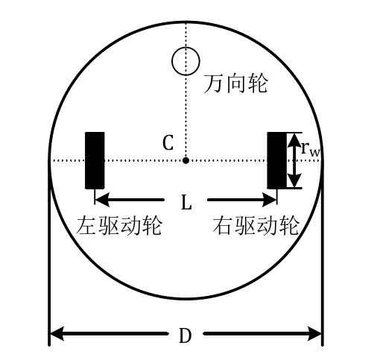  图2- 扫地机器人模型 | 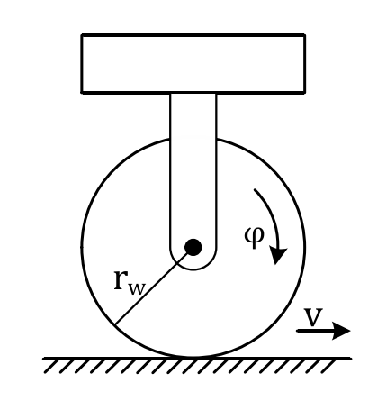  图2- 驱动轮模型
扫地机器人的驱动轮示意图如图2-2所示，驱动轮的半径为rw，转动的角速度为甲，则驱动轮的速度V可以表示为:
V=rW cp(2-1)
若扫地机器人左右驱动轮的角速度为cpL和cpR，则左右驱动轮的速度分别为VL=Yw(PL
和VR=Yw(PR。扫地机器人的运动模型如图所示，通过调节两个轮子的速度控制扫地机
器人前进，后退，转弯等动作。

2.2 基于栅格化的环境建模
2.3 基于采样的RRT算法
2.4 避障算法人工势场法
2.5全覆盖路径规划内螺旋路径规划

第三章 设计内容的Simulink/Matlab程序
3.1 程序的详细介绍，图

第四章 结论
设计的内容以及学习本课程的心得体会和建议

参考文献

